西都銀上学園だより

ＴＥＬ （０９８３）４６－２３３３ 令和元年９月１８日
学校ホームページＵＲＬ http://cms.miyazaki-c.ed.jp/4509/htdocs/

２学期もそれぞれの目標に向けて頑張ります！

８月２６日（月）に、２学期の始業式がありました。始業式では校長先生から「２学期は、運動会や文化祭などの行事がありますが、全員で力を合わせて頑張ってほしい。」というお話があり、E（笑顔で）T（楽しくみんなで）C（チャレンジしよう）という合い言葉が示されました。
子どもたちは、１学期の反省をもとに、｢人を待たずに自分から挨拶する。｣｢一を聞いて十を知る努力。｣｢受験に向け

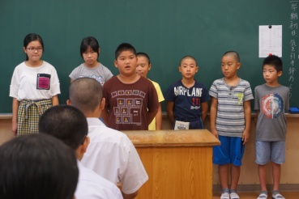
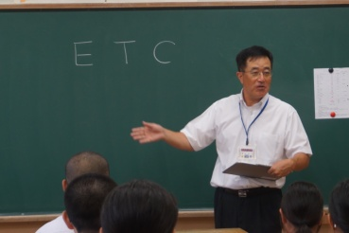

運動会に向けた準備がスタート！

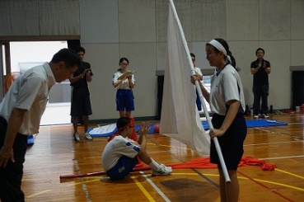
今年の運動会は例年よりやや遅く、１０月６日（日）
に開催予定です。
主に熱中症対策のための措置ですが、時期が遅い分準備もゆとりをもって行えます。
２学期になって、その練習も本格的に始まりました。子どもたちの活躍をぜひご期待ください。

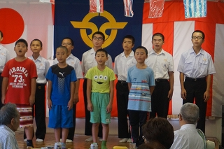
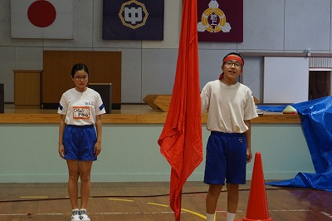

９月・１０月の主な行事
９月  １８日（水） 小：出前講座（きゅうり農家の方）  ２０日（金） 中：穂北中交流学習（遠足）  ２８日（土） 地区中体連秋季体育大会  ２９日（日） 地区中体連秋季体育大会  ３０日（月） 中：生徒会立会演説会・選挙 | ７日（月） 振替休日（６日の分）  １０日（木） 中：生徒会役員認証式  １３日（日） 東米良スポーツ大会  １４日（月） 体育の日  １６日（水） 小：穂北小・茶臼原小との交流学習  １７日（木） 中：３年実力テスト１日目  １８日（金） 中：３年実力テスト２日目  ２２日（火） 休日（天皇即位礼正殿の儀）  ２６日（土） 校内文化祭  ２８日（月） 振替休業日（２６日の分）  ３１日（木） 中：第３回定期テスト１日目
１０月
３日（木） 振替休業日（５日の分）
５日（土） 運動会前日準備
６日（日） 第８回大運動会

て学力を高める。｣などの２学期の新たな目標を決めて、一人一人がしっかりと発表を行いました。これからの成長がたいへん楽しみです。しっかり頑張ってください！

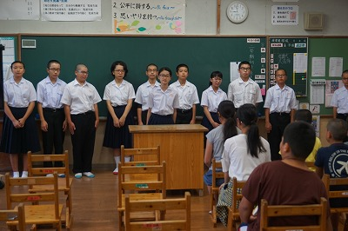
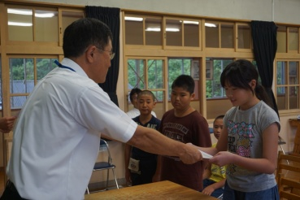

敬老祝賀会に参加しました。

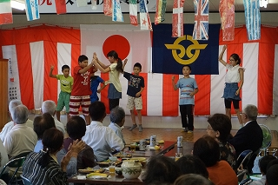
９月１６日（月）に集会所で敬老祝賀会が行われ、銀上学園も参加しました。
子どもたちは、これまで一生懸命に練習してきた歌やダンスをプレゼントして、地域のおじいちゃんやおばあちゃんに喜んでいただきました。また「ふるさと」を会場のみんなで合唱して、楽しい時間を過ごしました。おじいちゃんおばあちゃん、これからもずっと元気で長生きしてくださいね。

